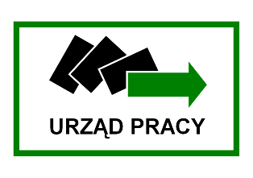PARTNER PROGRAMU KARTA MŁODEGO PRZEDSIĘBIORCY - FORMULARZ
Nazwa Firmy/Instytucji Strona WWW
Ulica Numer
Kod pocztowy Miasto
Telefon E-mail
Osoba Kontaktowa
POWIAT, Z KTÓRYM DEKLARUJĘ WSPÓŁPRACĘ:

Opis Firmy (do 1000 znaków)

System ulg i preferencji

Logo - w krzywych wektorowych, np. Corel Draw (limit 3 mb)
Wyrażam zgodę na przetwarzanie przekazanych danych osobowych dla celów programu "Karta Młodego Przedsiębiorcy".

Podanie danych w postaci nazwy firmy, adresu www, ulicy, numeru budynku, kodu pocztowego, miejscowości, numeru telefonu, adresu e-mail, imienia i nazwiska osoby wyznaczonej do kontaktu, logo firmy jest dobrowolne. Podstawą przetwarzania danych osobowych jest Pani/Pana zgoda.
Przysługuje Pani/Panu prawo wycofania zgody w dowolnym momencie. Dane osobowe będą przetwarzane do momentu zgłoszenia rezygnacji z dalszego udziału w programie lub odwołania zgody.
Dane osobowe są udostępniane na stronie internetowej, promującej program, tj. www.kmp.nysa.pl oraz w folderach reklamowych programu KMP. Dane osobowe nie będą przekazywane do państwa trzeciego ani do organizacji międzynarodowej.
Przysługuje Pani/Panu prawo dostępu do treści swoich danych oraz ich aktualizacji, sprostowania, usunięcia danych przetwarzanych bezpodstawnie lub ograniczenia.
Ma Pani/Pan prawo wniesienia skargi do organu nadzorczego, tj. Prezesa Urzędu Ochrony Danych Osobowych jeżeli sądzi Pani/Pan, że przetwarzanie Pani/Pana danych narusza przepisy prawa. Pani/Pana dane osobowe nie będą podlegały zautomatyzowanym procesom podejmowania decyzji przez ADO, w tym profilowaniu.
Administratorem Pani/Pana danych osobowych (zwanym dalej „ADO”) jest Powiatowy Urząd Pracy
w Rybniku z siedzibą przy ul. Jankowickiej 1, 44-200 Rybnik; e-mail: kancelaria@rybnik.praca.gov.pl
Dane kontaktowe Inspektora Ochrony Danych – e-mail: iod@rybnik.praca.gov.pl

Wyrażam zgodę na przetwarzanie przekazanych danych osobowych dla celów programu "Karta Młodego Przedsiębiorcy".

Wyrażam zgodę na umieszczenie przekazanego logotypu prowadzonego przeze mnie przedsiębiorstwa na stronie internetowej programu "Karta Młodego Przedsiębiorcy" oraz
w publikowanych folderach promujących ww. program.

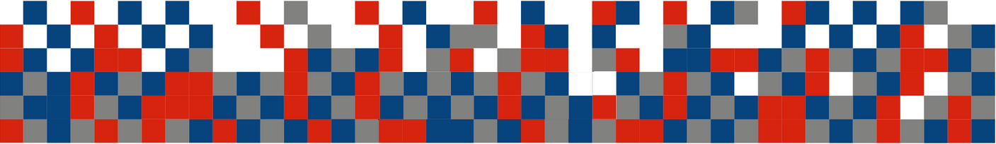_________________________________
(data i podpis)

